Les triangles :

Exercices pour le primaire.
CE1 / CE2 / CM1 / CM2

Exercice 1 CE1 / CE2 / CM1 CM2
Répondre par VRAI ou FAUX.

- Un triangle est une figure à 4 côtés VRAI ou FAUX ?
- Un triangle est une figure plane VRAI ou FAUX ?
- Un triangle a 3 sommets VRAI ou FAUX ?
- Un triangle rectangle a un angle droit. VRAI ou FAUX ?
- Un triangle rectangle est la moitié d’un rectangle VRAI ou FAUX ?
- Un triangle est une figure fermée VRAI ou FAUX ?

Exercice 2 CE1 / CE2 / CM1 CM2
Remplace les points de suspension par les mots qui conviennent.

- Les traits droits qui forment un triangle s’appellent des ……..
- Les cotés du triangle se rejoignent entre eux pour former des ……..
- Un triangle avec un angle droit s’appelle un triangle ………..
- Un triangle rectangle peut être vu comme la moitié d’un ……………..
- Un ……… est une figure avec 3 côtés.
- Un triangle est une ligne …. fermée.
- Un triangle est un ………. car c’est une ligne brisée fermée.

Exercice 3 CE1 / CE2 / CM1 CM2
Remplace les points de suspension par les mots qui conviennent.
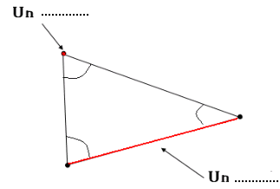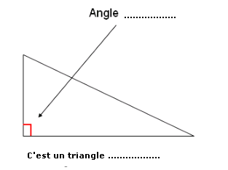

Exercice 4 CE2 / CM1 CM2
Répondre par VRAI ou FAUX.

- Un triangle est un polygone VRAI ou FAUX ?
- Un triangle a 3 angles VRAI ou FAUX ?
- Un triangle a 3 cotés de même longueur est un triangle isocèle VRAI ou FAUX ?
- Un triangle équilatéral a 3 côtés de même longueur VRAI ou FAUX ?
- Un triangle quelconque a un angle droit VRAI ou FAUX ?

Exercice 5 CE2 / CM1 CM2
Remplace les points de suspension par les mots qui conviennent.

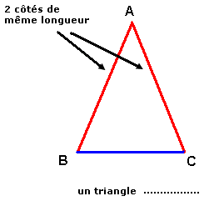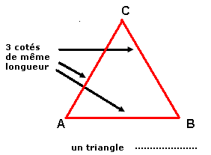

Exercice 6 CM1 / CM2
Dessine un triangle isocèle. Deux cotés font 7 cm et le troisième coté mesure 4 cm.

Exercice 7 CM1 / CM2
Dessine un triangle équilatéral. L’un des cotés fait 7 cm.

Exercice 8 CM1 / CM2
Dessine le triangle suivant : le premier coté fait 6 cm, le deuxième fait 8 cm et le dernier 10 cm. De quel triangle s’agit-t-il ? Comment en être sûr ?

